Комплект оценочных материалов по дисциплине
«Объектно-ориентированное программирование»

Задания закрытого типа

Задания закрытого типа на выбор правильного ответа
Выберите один правильный ответ
1. Что обозначает эта строка в языке С++?
Distance() : feet(0), inches (0,0){}
А) конструктор с параметрами
Б) конструктор по –умолчанию
В) функция получения данных
Г) доступ к памяти
Д) секция инициализации
Правильный ответ: Б.
Компетенции (индикаторы): ПК-03 (ПК-03.1).

2. Какое отношение существует между человеком и каким-либо внутренним органом этого человека: ассоциация или агрегация?
А) Агрегация
Б) Ассоциация
В) Ассоциация и агрегация
Правильный ответ: А.
Компетенции (индикаторы): ПК-03 (ПК-03.2).

3. Какой модификатор доступа в языке C++ менее всего подходит для абстрактных методов класса?
А) public
Б) protected
В) private
Правильный ответ: В
Компетенции (индикаторы): ПК-03 (ПК-03.3).

Выберите несколько правильных ответов
4. Выберите описания, характеризующие абстрактный класс:
А) Класс, экземпляр которого есть класс
Б) Класс, который содержит хотя бы один абстрактный метод
В) Класс, в котором все методы - виртуальные
Г) Класс, не имеющий базового класса
Д) Класс, экземпляр которого нельзя создать
Е) Класс, не имеющий наследников
Правильные ответы: Б, Д.
Компетенции (индикаторы): ПК-03 (ПК-03.1).

Выберите один правильный ответ
5. Объясните, что именно делает функция func
bool func (int n)
{
if (n != 0)
{
return ( n & (n - 1) ) == 0;
}
else
{
return 0;
}
}
Выберите один вариант ответа
А) определяет, является ли число натуральным
Б) определяет, является ли число корнем квадратным
В) отображает дробное число
Г) определяет, является ли число четным
Д) определяет, является ли число степенью двойки
Правильный ответ: Д.
Компетенции (индикаторы): ПК-03 (ПК-03.2).

6. Как называется разновидность метода класса, который запускается при создании экземпляра класса, и имя которого совпадает с именем класса,
А) Деструктор
Б) Конструктор
В) Инициализатор
Г) Стартер
Правильный ответ: Б.
Компетенции (индикаторы): ПК-03 (ПК-03.3).

7. Какой символ является первым в имени деструктора класса?
А) &
Б) ::
В) ~
Г) &
Д) *
Правильный ответ: В
Компетенции (индикаторы): ПК-03 (ПК-03.1).

Выберите несколько правильных ответов

8. Какие виды конструкторов различают в языке C++?
А) Конструктор по умолчанию;
Б) Конструктор прототипирования;
В) Конструктор клонирования;
Г) Конструктор копирования;
Д) Конструктор инициализации.
Правильные ответы: А, Г, Д.
Компетенции (индикаторы): ПК-03 (ПК-03.2).

Задания закрытого типа на установление соответствия
Установите правильное соответствие.
Каждому элементу левого столбца соответствует только один элемент правого столбца.
1. Установите соответствие области видимости членов класса и ключевых слов для их обозначений
1) | Разрешен доступ со стороны только членов класса | А) | protected
2) | Разрешен доступ со стороны членов класса и со стороны членов классов-наследников | Б) | public
3) | Разрешен доступ из любой точки программы | В) | private
Правильный ответ:
1 | 2 | 3
В | А | Б
Компетенции (индикаторы): ПК-03 (ПК-03.3).

2. Установите соответствие описания и названия принципа ООП
 | Описание принципа |  | Название принципа
1) | Можно создавать классы и объекты, которые похожи друг на друга, но немного отличаются — имеют дополнительные атрибуты и методы. Более общее понятие в таком случае становится «родителем», а более специфичное и подробное — «наследником». | А) | инкапсуляция
2) | Позволяет применять для разных объектов одни и те же методы, которые ведут себя по-разному. | Б) | наследование
3) | Каждый объект — независимая структура. Всё, что ему нужно для работы, уже есть у него внутри. Внутреннее устройство одного объекта закрыто от других: извне «видны» только значения атрибутов и результаты выполнения методов | В) | полиморфизм
Правильный ответ:
1 | 2 | 3
Б | В | А
Компетенции (индикаторы): ПК-03 (ПК-03.1).

3. Установите соответствие описания оператора и его названия
1) | Защищенный блок кода, при возникновении исключительной ситуации в котором вызывается обработчик прерывания | А) | throw
2) | Блок кода для обработки прерывания заданного типа | Б) | try
3) | Оператор создания пользовательского исключения | В) | catch
Правильный ответ:
1 | 2 | 3
Б | В | А
Компетенции (индикаторы): ПК-03 (ПК-03.2).

4. Установите соответствие описания контейнера STL и его ключевого слова для его создания
1) | Ассоциативный массив с уникальными ключами и значениями | А) | vector
2) | Ассоциативный массив уникальных ключей | Б) | map
3) | Линейный массив значений | В) | queue
4) | Cтруктура данных типа очередь | Д) | set
Правильный ответ:
1 | 2 | 3 | 4
Б | Д | А | В
Компетенции (индикаторы): ПК-03 (ПК-03.3).

5. Установите соответствие паттерна виду паттерна проектирования ООП
 | Вид паттерна проектирования ООП |  | Паттерн
1) | Генерирующие паттерны | А) | Цепочка ответственности
2) | Паттерны поведения | Б) | Медиатор
3) | Структурные паттерны | В) | Абстрактная фабрика
Правильный ответ:
1 | 2 | 3
В | А | Б
Компетенции (индикаторы): ПК-03 (ПК-03.1).

6. Установите соответствие между видом конструктора и его декларацией паттерна виду паттерна проектирования ООП. На примере класса Cat
 | Вид конструктора |  | Паттерн
1) | Конструктор инициализации | А) | Сat(string name)
2) | Конструктор копирования | Б) | Cat()
3) | Конструктор по умолчанию | В) | Cat(Cat &c)
Правильный ответ:
1 | 2 | 3
A | В | Б
Компетенции (индикаторы): ПК-03 (ПК-03.2).

7. Установите соответствие описание поведенческого паттерна ООП и его названия
 | Описание поведенческого паттерна |  | Название
1) | Представляет собой объект, позволяющий получить последовательный доступ к элементам объекта-агрегата без использования описаний каждого из агрегированных объектов | А) | Наблюдатель
2) | Поведенческий шаблон проектирования, предназначенный для организации в системе уровней ответственности. | Б) | Iterator
3) | Реализует у класса механизм, который позволяет объекту этого класса получать оповещения об изменении состояния других объектов и тем самым наблюдать за ними | В) | Цепочка ответственности
Правильный ответ:
1 | 2 | 3
Б | В | А
Компетенции (индикаторы): ПК-03 (ПК-03.3).

8. Установите соответствие описание поведенческого паттерна ООП и его названия
 | Описание поведенческого паттерна |  | Название
1) | 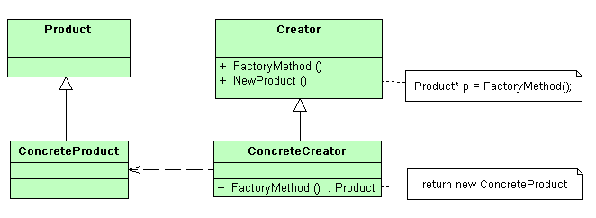 | А) | Строитель
2) | 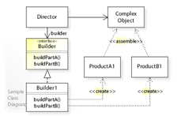 | Б) | Прототип
3) | 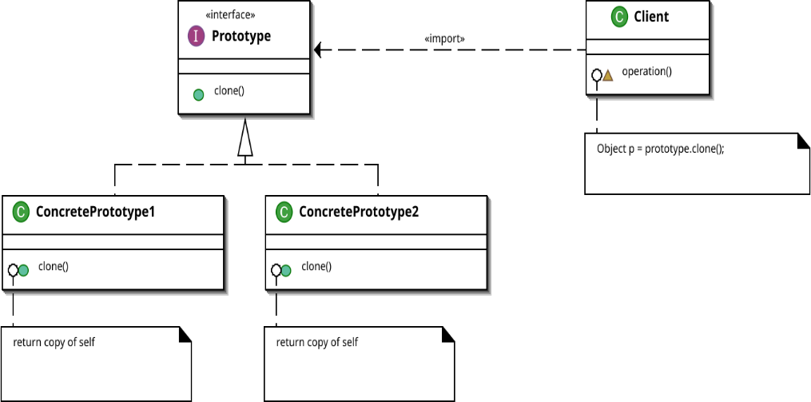 | В) | Фабричный метод

Правильный ответ:
1 | 2 | 3
В | А | Б
Компетенции (индикаторы): ПК-03 (ПК-03.1).

Задания закрытого типа на установление правильной последовательности
1. Расположите этапы жизненного цикла ПО в хронологическом порядке.
А) проектирования
Б) внедрения
В) анализа
Г) тестирования
Д) разработки
Правильный ответ: В, А, Д, Г, Б.
Компетенции (индикаторы): ПК-03 (ПК-03.2).

2. Укажите правильную последовательность ключевых слов оператора обработки исключительных ситуаций в C++.
А) finally
Б) try
В) catch
Правильный ответ: Б, В, А.
Компетенции (индикаторы): ПК-03 (ПК-03.3).

3. Укажите корректную последовательность операций обработки (чтение или запись данных) файлов в С++.
А) Закрытие файла
Б) Чтение данных
В) Открытие файла
Правильный ответ: В, Б, А.
Компетенции (индикаторы): ПК-03 (ПК-03.1).

4. Пусть дана функция сортировки
void bubbleSort(vector<int>& v) {
int n = v.size();
for (int i = 0; i < n - 1; i++) {
for (int j = 0; j < n - i - 1; j++) {
if (v[j] < v[j + 1])
swap(v[j], v[j + 1]);
}
}
}
и главная функция
int main() {
vector<int> v = {5, 1, 4, 2, 8};
// Sorting the vector v
bubbleSort(v);
for (auto i : v)
cout << i << " ";
return 0;
}
В каком порядке будут выведено элементы вектора v?
А) 5
Б) 1
В) 4
Г) 2
Д) 8
Правильный ответ: Д, А, В, Г, Б.
Компетенции (индикаторы): ПК-03 (ПК-03.2).

5. Расположите в порядке от простого к сложному следующие понятия:
- Функция
- Программа
- Шаг (предложение)
Правильный ответ: В, A, Б.
Компетенции (индикаторы): ПК-03 (ПК-03.3).

6. Расположите в правильном порядке элементы описания класса в языке С++
- Двоеточие
- Ключевое слово class
- Название суперкласса в круглых скобках
- Имя класса
- Точка с запятой
- Модификатор области видимости
- Описание тела класса в круглых скобках
Правильный ответ: Б, Г, А, Е, В, Ж, Д
Компетенции (индикаторы): ПК-03 (ПК-03.1).

7. Рассмотрим паттерны
- прототип
- команда;
- мост
Расположите паттерны в следующем порядке: структурный паттерн, порождающий паттерн, поведенченский паттерн.
Правильный ответ: В, А, Б
Компетенции (индикаторы): ПК-03 (ПК-03.2).

8. Рассмотрим области видимости членов класса в языке С++паттерны
- public
- private
- protected
Расположите области видимости в порядке: от наиболее закрытой к наиболее открытой.
Правильный ответ: Б, В, А.
Компетенции (индикаторы): ПК-03 (ПК-03.3).

Задания открытого типа

Задания открытого типа на дополнение
Напишите пропущенное слово (словосочетание).
1. При создании объектно-ориентированной программы предметная область представляется в виде совокупности ____________ (ответ записать одним с маленькой буквы в родительном падеже множественного числа).
Правильный ответ: объектов
Компетенции (индикаторы): ПК-03 (ПК-03.1).

2. ____________ — это описание множества объектов программирования и выполняемых над ними действий (ответ записать одним словом с маленькой буквы в именительном падеже единственного числа).
Правильный ответ: класс
Компетенции (индикаторы): ПК-03 (ПК-03.2).

3. Характеристика объекта, определяющая его состояние — это ____________ (ответ записать одним словом с маленькой буквы в именительном падеже единственного числа).
Правильный ответ: свойство / поле
Компетенции (индикаторы): ПК-03 (ПК-03.3).

4. Действие, которое может выполнить объект, называется ____________ (ответ записать одним словом с маленькой буквы в творительном падеже единственного числа).
Правильный ответ: методом
Компетенции (индикаторы): ПК-03 (ПК-03.1).

5. Что напечатает данный фрагмент программы на Java?
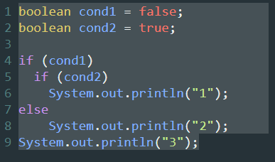
Правильный ответ: 3
Компетенции (индикаторы): ПК-03 (ПК-03.2).

6. При каком значении x данный метод вернёт 1 (true)? Запишите это значение в качестве ответа.
bool x_func(int x)
{
return ((x != 0) && (x == -x));
}
Правильный ответ:-2147483648.
Также верными будут ответы INT_MAX + 1 или INT_MAX+1 или INT_MIN.
Компетенции (индикаторы): ПК-03 (ПК-03.3).

7. Что напечатает данный программный код на языке С++? _________
#include <iostream>
class A {
public: A() {
f();
}
virtual void f() {
std::cout << "A::f";
}
virtual ~A() {};
};
class B : public A {
public: B() {
f();
}
void f() {
std::cout << "B::f";
}
virtual ~B() {};
};
int main(int argc, char * argv[]) {
A *a = new B();
delete a;
return 0;
}
Правильный ответ: A::f B::f.
Компетенции (индикаторы): ПК-03 (ПК-03.1).

Задания открытого типа с кратким свободным ответом
1. Укажите какие два слова пропущено в следующем предложении
«В языке C++ оператор цикла с постусловием начинается оператором _____ и заканчивается оператором __________.».
Правильный ответ: do … while
Компетенции (индикаторы): ПК-03 (ПК-03.2).

2. Укажите какие два слова пропущено в следующем предложении: «Представление разработчику конкретного набора свойств и методов для управления поведением и свойствами объекта, определенными внутри класса – _____________.».
Правильный ответ: интерфейсом класса.
Компетенции (индикаторы): ПК-03 (ПК-03.3).

3. В языке С++ при описании класс тело класса заключается в ________________
Правильный ответ: фигурные скобки
Компетенции (индикаторы): ПК-03 (ПК-03.1).

4. Какими символами в языке С++ отделяется имя класса от названия метода при внешней реализации метода? ______
Правильный ответ: ::
Компетенции (индикаторы) ПК-03 (ПК-03.2).

5. __________________— это паттерны, которые помогают оптимизировать создание объектов, их взаимодействие и управление работой.1
Правильный ответ: Порождающие паттерны / порождающие шаблоны
Компетенции (индикаторы): ПК-03 (ПК-03.3).

6. _________________проектирования — это категория паттернов проектирования, которые фокусируются на взаимодействиях и коммуникации между объектами. Они помогают определить, как объекты взаимодействуют, и распределить ответственность между ними, упрощая управление сложным потоком управления и коммуникациями в системе
Правильный ответ: поведенческие паттерны
Компетенции (индикаторы): ПК-03 (ПК-03.1).

7. _____________________ - это группа паттернов проектирования, которая решает задачи, связанные с организацией классов и объектов в более крупные структуры.
Правильный ответ: структурные паттерны
Компетенции (индикаторы): ПК-03 (ПК-03.2).

8. Публичные методы класса для чтения приватных свойств класса называются ______.
Правильный ответ: геттеры
Компетенции (индикаторы): ПК-03 (ПК-03.3).

Задания открытого типа с развернутым ответом
1. Напишите на языке C++ класс Student, в котором есть три приватных атрибута: name, groupNumber и age. Необходимо создать публичные методы: setName, setGroupNumber, setAge, getName, getGroupNumber, getAge. Метод setName позволяет изменить данные атрибута name метод setAge устанавливает новое значение атрибута age, метод setGroupNumber изменяет номер группы. Метод getName возвращает значение атрибута name метод getAge возвращает значение атрибута age, метод gtetGroupNumber возвращает номер группы.
Задачи:
- проанализировать структуру класса Student;
- выполнить анализ полей класса Student;
- выявить основные задачи создаваемых методов;
- разработать программную реализацию класса;
Время выполнения – 30 мин.
Критерии оценивания:
- наличие описания класса Student на языке C++;
- наличие в классе полей name, groupNumber и age;
- наличие в классе методов setName, setGroupNumber, setAge, getName, getGroupNumber, gettAge
Компетенции (индикаторы) ПК-03 (ПК-03.1).

2. Напишите программу на языке C++ с классом Rectangle. Класс содержит действительные числа – стороны прямоугольника и включает следующие методы: увеличение/уменьшение размера стороны на заданное количество процентов; вычисление площади и периметра.
Задачи:
- проанализировать структуру класса Rectangle;
- выполнить анализ полей класса Rectangle;
- выявить основные задачи создаваемых методов;
- разработать программную реализацию класса;
- разработать программную реализация основной программы, демонстрирующую работу с классом Rectangle.
Время выполнения – 30 мин.
Критерии оценивания:
- наличие в программе класса Rectangle;
- наличие указанных в задании полей и методов класса;
- работоспособность представленной программы.
Компетенции (индикаторы) ПК-03 (ПК-03.2).

3. Напишите программу на языке C++ с классом Motorbike. Создайте конструктор класса Motorbike. Создайте атрибуты класса – color (цвет), type (тип), year (год). Напишите методы: 1– присвоение мотоциклу года выпуска, 2 –присвоение типа, 3 – присвоение цвета.
Задачи:
- проанализировать структуру класса Motorbike;
- выполнить анализ полей класса Motorbike;
- выявить основные задачи создаваемых методов;
- разработать программную реализацию класса;
- разработать программную реализация основной программы, демонстрирующую работу с классом Motorbike.
Время выполнения – 30 мин.
Критерии оценивания:
- наличие в программе класса Motorbike;
- наличие указанных в задании полей и методов класса;
- работоспособность представленной программы.
Компетенции (индикаторы) ПК-03 (ПК-03.3).

4. Напишите программу на языке C++ с классом Complex для реализации арифметических операций с комплексными числами. Создайте конструктор класса Complex. Создайте атрибуты класса – re (действительная часть числа), im (мнимая часть числа). Напишите методы: 1– реализация сложения мнимых чисел, 2 –вычитания мнимых чисел, 3 – присвоения значений полям re и im.
Задачи:
- проанализировать структуру класса Complex;
- выполнить анализ полей класса Complex;
- выявить основные задачи создаваемых методов;
- разработать программную реализацию класса;
- разработать программную реализация основной программы, демонстрирующую работу с классом Complexe.
Время выполнения – 30 мин.
Критерии оценивания:
- наличие в программе класса Complex;
- наличие указанных в задании полей и методов класса;
- работоспособность представленной программы.
Компетенции (индикаторы) ПК-03 (ПК-03.1, ПК-03.2, ПК-03.3).
5. Напишите компьютерную программу на языке С++ или Java, демонстрирующую создание персонажей сказки «Курочка ряба» на основе порождающего паттерна “Фабричный метод”.
Задачи:
- проанализировать сюжет художественного произведения
- выявить основных персонажей произведения, которые могут быть представлены как классы
- разработать программную реализацию основных классов
- разработать сервисные классы на основе паттерна «Фабричный метод» для создания экземпляров классов основных персонажей.
- разработать программную реализация основной программы, демонстрирующую создание объектов с использованием паттерна «Фабричный метод»
Время выполнения – 30 мин.
Критерии оценивания:
- наличие в программном коде описаний классов, представляющих персонажей художественного произведения;
- наличие в программном коде описаний классов, реализующих паттерн «фабричный метод»;
- наличие в программном коде фрагментов создания экземпляров классов на основе созданных классов паттерна «фабричный метод»;
- работоспособность представленной программы.
Компетенции (индикаторы): ПК-03 (ПК-03.1).

6. Напишите компьютерную программу на языке С++ или Java, демонстрирующую иерархию персонажей русской народной сказки. В программной реализации должно присутствовать наследование классов.
Задачи:
- проанализировать сюжет художественного произведения
- выбрать художественное произведение;
- выявить основных персонажей произведения, которые могут быть представлены как классы;
- проанализировать иерархические связи между основными классами;
- на основе анализа выявить исходные и производные классы для реализации отношений наследования
- разработать программную реализацию отношений наследования;
- разработать программную реализация основной программы, демонстрирующую создание объектов на основе отношений наследования
Время выполнения – 30 мин.
Критерии оценивания:
- наличие исходных классов и производных классов
- наличие в программном коде описаний классов, представляющих персонажей художественного произведения;
- наличие в программном коде описаний отношений наследования классов;
- наличие в программном коде фрагментов создания экземпляров классов;
- работоспособность представленной программы.
Компетенции (индикаторы): ПК-03 (ПК-03.2).

7. Напишите компьютерную программу на языке С++ или Java, демонстрирующую организацию взаимодействия персонажей сказки на основе поведенческого паттерна “Цепочка ответственности”.
Задачи:
- проанализировать сюжет художественного произведения
- выбрать художественное произведение;
- выявить основных персонажей произведения, которые могут быть представлены как классы;
- проанализировать взаимодействие персонажей и его развитие во времени;
- на основе анализа разработать методы выполнений команд
- разработать программную реализацию цепочки классов;
- разработать программную реализация основной программы, демонстрирующую обработку команд с помощью паттерна «цепочка ответственности»
Время выполнения – 30 мин.
Критерии оценивания:
- наличие описаний классов
- наличие списка объектов для реализации паттерна «цепочка ответственности»;
- работоспособность представленной программы.
Компетенции (индикаторы): ПК-03 (ПК-03.3).

8. Напишите компьютерную программу на языке C++ или Java, демонстрирующую организацию взаимодействия персонажей сказки на основе поведенческого паттерна “Наблюдатель”.
Задачи:
- проанализировать сюжет художественного произведения
- выбрать художественное произведение;
- выявить основных персонажей произведения, которые могут быть представлены как классы;
- проанализировать взаимодействие персонажей и его развитие во времени;
- на основе анализа разработать методы выполнений команд
- разработать программную реализацию цепочки классов;
- разработать программную реализация основной программы, демонстрирующую обработку команд с помощью паттерна «цепочка ответственности»
Время выполнения – 30 мин.
Критерии оценивания:
- наличие описаний классов
- наличие списка объектов для реализации паттерна «цепочка ответственности»;
- работоспособность представленной программы.
Компетенции (индикаторы): ПК-03 (ПК-03.1).

